Додаток 6

до рішення виконкому

від 13 червня 2024 р.№168

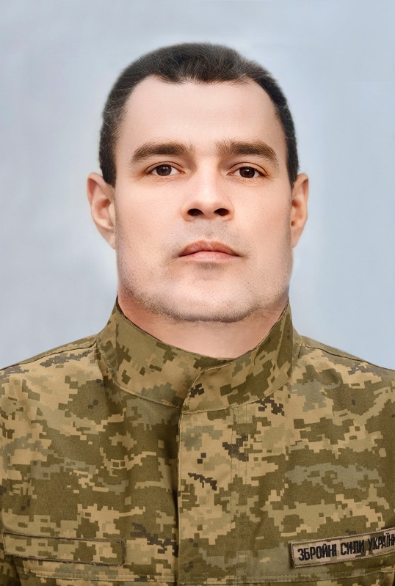**В селі Шуро - Бондурівська проживав**

**Нечаєв**

**Дмитро Олексійович**

**(27.11.1979 – 25.03.2023)**

**Солдат, старший стрілець десантно-штурмового взводу в/ч А0224 79 ОМПбр**

**Героїчно загинув за незалежність України, за мирне небо, за щасливе майбутнє.**

**Нагороджений орденом «За мужність» ІІІ ступеня (посмертно).**

**Вічна шана і пам'ять Герою!**

**Секретар виконавчого комітету А.П.Філімонов**